RH-15 — Le développé d'un cheminement
Fiche d'exercice Magpie · Lot A — Découverte des composants natifs
Thématique | RH2 · Modélisation Rhino
Référence au référentiel | REF-009
Compétence visée | Mesurer la longueur réellement parcourue par une polyligne, et non la distance entre ses extrémités.
Case Bloom (révisée) | Appliquer × procédurale
Niveau | Débutant
Durée cible | 20 minutes
Prérequis | RH-14
Mode de validation | SingleValue — tolérance 0
Solution de référence | 5 composants
Version | v0.3-260826 — Ind. B — 26/08/2026
Conception | magpie-conception-exercices v2.3

SUJET
Compétence visée
Mesurer la longueur réellement parcourue par une polyligne, et non la distance entre ses extrémités.
Contexte
On chiffre un linéaire de garde-corps le long d'un cheminement qui tourne quatre fois.
Énoncé
Les six sommets du cheminement vous sont fournis. Donnez sa longueur développée, en millimètres.

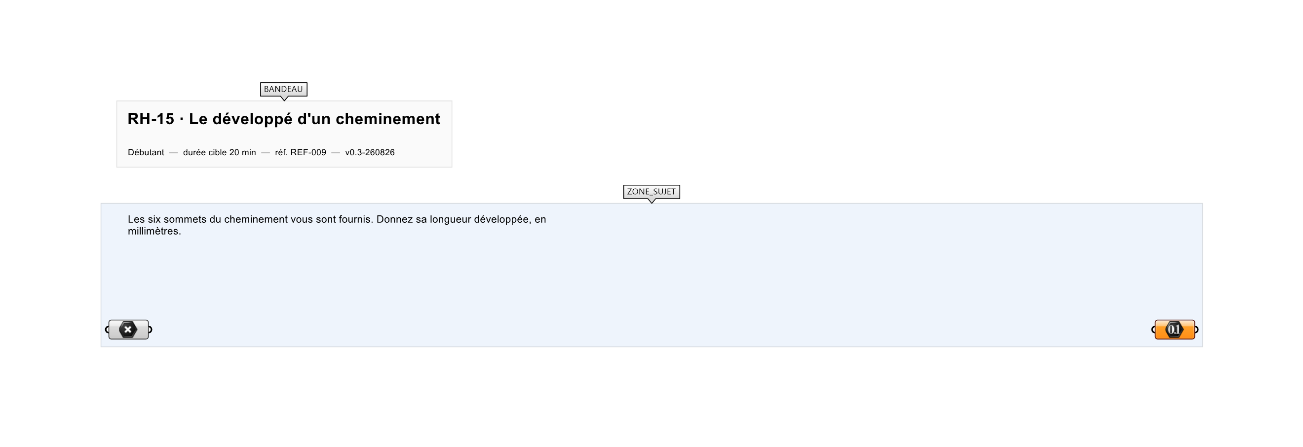
Le canvas à l'ouverture de RH-15_sujet.gh : les données fournies et le paramètre REPONSE.
Ce qui vous est fourni
Les coordonnées en plan des six sommets.
Ce qui est attendu
13 400 mm — la somme des cinq segments.
Branchez votre résultat sur le paramètre REPONSE. La correction compare cette sortie en mode SingleValue.
La consigne ne nomme aucun composant, et c'est délibéré : nommer l'outil reviendrait à donner la réponse. Ce lot n'autorise que des composants natifs de Grasshopper pour Rhino 8 — aucun plugin tiers n'est nécessaire.
Barème
1 point si le développé est juste.
Le corrigé fait l'objet d'une fiche distincte, remise après validation ou en fin de séance.

